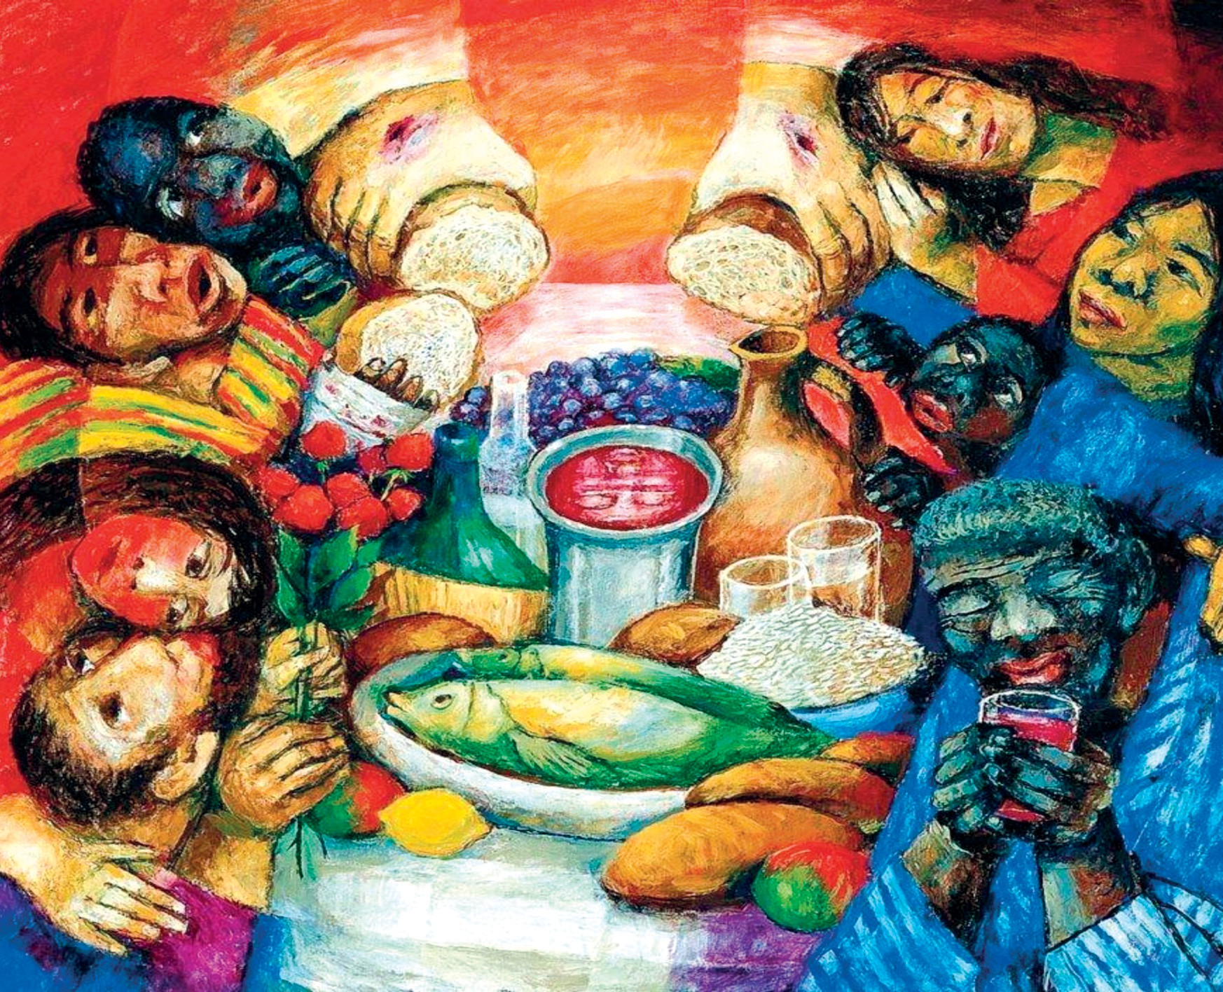

VEGLIA PER I MISSIONARI MARTIRI 2025

“ANDATE E INVITATE”

# introduzione

*Guida*: “Andate e invitate” è il tema della 33ª Giornata dedicata ai Missionari Martiri. La scelta del Santo Padre per la Giornata Missionaria Mondiale è stata quella di concentrarsi su questi due verbi–chiave, “Andate e invitate!”, al fine di portare avanti il suo desiderio costante di comunicare con chiarezza che la missione cristiana non può essere altro che un’instancabile dinamica in uscita, un andare e invitare alla festa del Signore, a cercare la sua dimora in mezzo a noi.

«Oggi il dramma della Chiesa è che Gesù continua a bussare alla porta, ma dal di dentro, perché non lo lasciamo uscire! Tante volte si finisce per essere una Chiesa […] che non lascia uscire il Signore, che lo tiene come “cosa propria”, mentre il Signore è venuto per la missione e ci vuole missionari» (*cfr. Discorso ai partecipanti al convegno promosso dal Dicastero per i laici, la famiglia e la vita, 18 febbraio 2023*)

[Inizio processione di ingresso con il Celebrante e i Ministranti: vengono portati il mappamondo e i 5 ceri colorati]

# canto di ingresso

**Ti loderò, ti adorerò, ti canterò**

Vivi nel mio cuore

Da quando ti ho incontrato

Sei con me, o Gesù

Accresci la mia fede

Perché io possa amare

Come te, o Gesù

Per sempre io ti dirò il mio grazie

E in eterno canterò

Ti loderò, ti adorerò

Ti canterò che sei il mio Re

Ti loderò, ti adorerò

Benedirò soltanto te

Chi è pari a te Signor

Eterno amore sei

Mio Salvator risorto per me

Ti adorerò

Ti canterò che sei il mio Re

Ti loderò, ti adorerò

Benedirò soltanto te

Nasce in me, Signore

Il canto della gioia

Grande sei, o Gesù

Guidami nel mondo

Se il buio è più profondo

Splendi tu, o Gesù

Per sempre io ti dirò il mio grazie

E in eterno canterò

Ti loderò, ti adorerò…

Ti loderò, ti adorerò

Ti canterò che sei il mio Re

Ti loderò, ti adorerò

Benedirò soltanto te

Ti loderò, ti adorerò, ti canterò

Ti loderò, ti adorerò, ti canterò

*Celebrante*: Nel nome del Padre, del Figlio e dello Spirito Santo.

***Assemblea*: Amen.**

*Celebrante*: Il Signore, buono e misericordioso, sia con tutti voi.

***Assemblea*: E con il tuo Spirito.**

# atto penitenziale

*Celebrante*: Fratelli, prima di iniziare questa veglia di preghiera, purifichiamo il nostro cuore e chiediamo sinceramente perdono dei nostri peccati.

*Lettore 1*: Per le volte che abbiamo fallito nell’agire giustamente,

*Coro:* Kyrie eleison.

***Assemblea*: Kyrie eleison**

*Lettore 1*: Per le volte che non ti abbiamo amato teneramente in coloro che soffrono, sono rifiutati e perseguitati,

*Coro:* Christe eleison.

***Assemblea*: Christe eleison**

*Lettore 1*: Per le volte che non abbiamo camminato umilmente con te

*Coro:* Kyrie eleison.

***Assemblea*: Kyrie eleison**

*Celebrante*: Dio abbia misericordia di noi, perdoni i nostri peccati e ci conduca alla vita eterna.

***Assemblea*: Amen.**

[Ci sediamo]

*Lettore 2*: «Anche in questo nostro tempo, nel quale si assiste ad un cambiamento d’epoca, i cristiani continuano a mostrare, in contesti di grande rischio, la vitalità del Battesimo che ci accomuna. Non pochi, infatti, sono coloro che, pur consapevoli dei pericoli che corrono, manifestano la loro fede o partecipano all’Eucarestia domenicale. Altri vengono uccisi nello sforzo di soccorrere nella carità la vita di chi è povero, nel prendersi cura degli scartati dalla società, nel custodire e nel promuovere il dono della pace e la forza del perdono. Altri ancora sono vittime silenziose, come singoli o in gruppo, degli sconvolgimenti della storia. Verso tutti loro abbiamo un grande debito e non possiamo dimenticarli» *(lettera del Santo Padre Francesco con cui costituisce la “Commissione dei nuovi Martiri — Testimoni della fede” presso il Dicastero delle Cause dei Santi, 05 luglio 2023)*.

Prepariamo il nostro cuore all’ascolto della testimonianza

# testimonianza missionaria

## [dopo un momento di silenzio, a cori alterni recitiamo il salmo]

## Salmo 138/139

Signore, tu mi scruti e mi conosci, *

tu sai quando seggo e quando mi alzo.

Penetri da lontano i miei pensieri, *

mi scruti quando cammino e quando riposo.

Ti sono note tutte le mie vie; †

la mia parola non è ancora sulla lingua *

e tu, Signore, già la conosci tutta.

Alle spalle e di fronte mi circondi *

e poni su di me la tua mano.

Stupenda per me la tua saggezza, *

troppo alta, e io non la comprendo.

Dove andare lontano dal tuo spirito, *

dove fuggire dalla tua presenza?

Se salgo in cielo, là tu sei, *

se scendo negli inferi, eccoti.

Se prendo le ali dell’aurora *

per abitare all’estremità del mare,

anche là mi guida la tua mano *

e mi afferra la tua destra.

# ascolto della Parola

*Guida*: «Ancora oggi, in un mondo lacerato da divisioni e conflitti, il Vangelo di Cristo è la voce mite e forte che chiama gli uomini a incontrarsi, a riconoscersi fratelli e a gioire dell’armonia tra le diversità. Dio vuole che “tutti gli uomini siano salvati e giungano alla conoscenza della verità” (1 Tm 2,4). Perciò, non dimentichiamo mai, nelle nostre attività missionarie, che siamo inviati ad annunciare il Vangelo a tutti… I discepoli–missionari di Cristo hanno sempre nel cuore la preoccupazione per tutte le persone di ogni condizione sociale o anche morale» *(messaggio del Santo Padre per la Giornata missionaria mondiale 2024).*

## Dal Libro dell’Esodo (3, 1–5 7–9)

Mentre Mosè stava pascolando il gregge di Ietro, suo suocero, sacerdote di Madian, condusse il bestiame oltre il deserto e arrivò al monte di Dio, l’Oreb. L’angelo del Signore gli apparve in una fiamma di fuoco dal mezzo di un roveto. Egli guardò ed ecco: il roveto ardeva per il fuoco, ma quel roveto non si consumava. Mosè pensò: «Voglio avvicinarmi a osservare questo grande spettacolo: perché il roveto non brucia?». Il Signore vide che si era avvicinato per guardare; Dio gridò a lui dal roveto: «Mosè, Mosè!». Rispose: «Eccomi!». Riprese: «Non avvicinarti oltre! Togliti i sandali dai piedi, perché il luogo sul quale tu stai è suolo santo!»

Il Signore disse: «Ho osservato la miseria del mio popolo in Egitto e ho udito il suo grido a causa dei suoi sovrintendenti: conosco le sue sofferenze. Sono sceso per liberarlo dal potere dell’Egitto e per farlo salire da questa terra verso una terra bella e spaziosa, verso una terra dove scorrono latte e miele, verso il luogo dove si trovano il Cananeo, l’Ittita, l’Amorreo, il Perizzita, l’Eveo, il Gebuseo. Ecco, il grido degli Israeliti è arrivato fino a me e io stesso ho visto come gli Egiziani li opprimono.

Parola di Dio

***Assemblea:* Rendiamo grazie a Dio**

*Guida*: Gesù chiama Levi, un peccatore, un pubblicano, un lontano dal Regno di Dio. Non ci può essere dimostrazione più evidente che la vocazione è un fatto gratuito, un’azione creatrice. Quando Dio chiama, crea nel chiamato la forza per rispondere: lo fa su misura per la missione a cui lo destina. Dio non vuole l’emarginazione di nessuno. Ogni peccatore può trovare la via del bene se i buoni sanno convivere e banchettare con lui. La missione di Gesù, e quindi anche della Chiesa, non è quella di alzare barriere di protezione, ma di abbatterle per mescolarsi col mondo. Una società che emargina non è una società cristiana. L’atteggiamento di Gesù che siede a tavola coi peccatori pubblici, coi rinnegati e gli scomunicati, risulta ripugnante agli occhi dei farisei. Essi, uomini pii e giusti, credono di avere il monopolio dell’amore di Dio; ma la bontà del Signore che si manifesta nei gesti di Gesù, sovverte tutte le loro teologie e la loro giustizia. Devono ancora imparare una verità fondamentale: la religione è serva di tutti

e non è padrona di nessuno. Gesù si presenta come il medico, colui che è capace di accostarsi alla malattia degli uomini senza esserne contagiato, ma, al contrario, distruggendola.

[In piedi]

# canto al Vangelo

**Alleluia e poi**

**Alleluia, alleluia, alleluia, alleluia, alleluia,**

**alleluia, alleluia, alleluia, alleluia, alleluia**

Chiama ed io verrò da te:

Figlio, nel silenzio mi accoglierai.

Voce e poi la libertà,

nella Tua parola camminerò.

**Alleluia…**

Danza, ed io verrò con te:

Figlio, la tua strada comprenderò.

Luce, e poi, nel tempo tuo

– oltre il desiderio – riposerò.

**Alleluia…**

## Dal Vangelo di Marco (2, 13–20)

Uscì di nuovo lungo il mare; tutta la folla veniva a lui ed egli insegnava loro. Passando, vide Levi, il figlio di Alfeo, seduto al banco delle imposte, e gli disse: «Seguimi». Ed egli si alzò e lo seguì. Mentre stava a tavola in casa di lui, anche molti pubblicani e peccatori erano a tavola con Gesù e i suoi discepoli; erano molti infatti quelli che lo seguivano. Allora gli scribi dei farisei, vedendolo mangiare con i peccatori e i pubblicani, dicevano ai suoi discepoli: «Perché mangia e beve insieme ai pubblicani e ai peccatori?». Udito questo, Gesù disse loro: «Non sono i sani che hanno bisogno del medico, ma i malati; io non sono venuto a chiamare i giusti, ma i peccatori». I discepoli di Giovanni e i farisei stavano facendo un digiuno. Vennero da lui e gli dissero: «Perché i discepoli di Giovanni e i discepoli dei farisei digiunano, mentre i tuoi discepoli non digiunano?». Gesù disse loro: «Possono forse digiunare gli invitati a nozze, quando lo sposo è con loro? Finché hanno lo sposo con loro, non possono digiunare. Ma verranno giorni quando lo sposo sarà loro tolto: allora, in quel giorno, digiuneranno.

Parola del Signore.

***Assemblea*: Lode a te, o Cristo.**

[Ci sediamo]

# omelia

*Guida*: In occasione del Giubileo che stiamo celebrando, papa Francesco ha costituito presso il Dicastero delle Cause dei Santi la “Commissione dei nuovi Martiri–Testimoni della fede” per elaborare un Catalogo di tutti coloro che hanno versato il loro sangue per confessare Cristo e testimoniare il suo Vangelo. Scrive il Santo Padre: «I martiri nella Chiesa sono testimoni della speranza che deriva dalla fede in Cristo e incita alla vera carità. La speranza mantiene viva la profonda convinzione che il bene è più forte del male, perché Dio in Cristo ha vinto il peccato e la morte. La Commissione continuerà la ricerca, già iniziata in occasione del Grande Giubileo del 2000, per individuare i Testimoni della fede in questo primo quarto di secolo e per poi proseguire nel futuro. I martiri infatti hanno accompagnato in ogni epoca la vita della Chiesa e fioriscono come frutti maturi ed eccellenti della vigna del Signore anche oggi. Come ho detto tante volte, i martiri sono più numerosi nel nostro tempo che nei primi secoli: sono vescovi, sacerdoti, consacrate e consacrati, laici e famiglie, che nei diversi Paesi del mondo, con il dono della loro vita, hanno offerto la suprema prova di carità (cfr. LG 42)» *(lettera del Santo Padre Francesco con cui costituisce la “Commissione dei nuovi Martiri–Testimoni della fede” presso il Dicastero delle Cause dei Santi, 05 luglio 2023)*.

# martirologio

*Guida*: Facciamo memoria delle sorelle e dei fratelli uccisi nel mondo durante l’anno 2024 che si sono messi in cammino per andare nei più remoti posti del mondo per invitare tutti alla mensa di Cristo.

Dopo il ricordo dei martiri di ogni continente rispondiamo cantando il canone di Taizé.

**Nada te turbe, nada te espante**

**Quien a Dios tiene, nada le falta.**

**Nada te turbe, nada te espante**

**Solo Dios basta.**

*Lettore 1*: Preghiamo per i **6 martiri dell’Africa**

† François Kabore, del Burkina Faso, volontario ucciso in Burkina Faso

† William Banda, originario dello Zambia, sacerdote religioso, ucciso in Sudafrica

† Edouard Zoetyenga Yougbare, originario del Burkina Faso, catechista, ucciso in Burkina Faso

† Mothobi Paul Tatu, nato in Lesotho, sacerdote religioso, ucciso in Sudafrica

† Edmond Bahati Monja, originario della Repubblica democratica del Congo, laico ucciso nella R.D.Congo

† Christophe Komla Badjougou, originario del Togo, sacerdote religioso, ucciso in Camerun

*Lettore 2*: Preghiamo per i **5 martiri dell’America**

† Ramón Arturo Montejo Peinado, nato in Colombia, sacerdote diocesano, ucciso in Colombia

† Juan Antonio López, nato in Spagna, laico, ucciso in Honduras

† Marcelo Pérez Pérez, originario del Messico, sacerdote diocesano, ucciso in Messico

† Fabián Enrique Arcos Sevilla, nato in Ecuador, sacerdote diocesano, ucciso in Ecuador

† Steve Maguerith Chaves do Nascimento, nato in Brasile, laico, ucciso in Brasile

*Lettore 3*: Preghiamo per i **2 martiri dell’Europa**

† Lech Lachowicz, nato in Polonia, sacerdote diocesano, ucciso in Polonia

† Juan Antonio Llorente Espín , nato in Spagna, sacerdote religioso, ucciso in Spagna

[In piedi]

*Celebrante*: In comunione con tutte le sorelle e i fratelli cristiani nel mondo, preghiamo insieme con le parole che Gesù ci ha insegnato:

***Assemblea*: Padre nostro, che sei nei cieli, sia santificato il tuo nome, venga il tuo regno, sia fatta la tua volontà, come in cielo così in terra. Dacci oggi il nostro pane quotidiano, rimetti a noi i nostri debiti come anche noi li rimettiamo ai nostri debitori e non abbandonarci alla tentazione, ma liberaci dal male. Amen.**

# conclusione

*Lettore*:

Missione è

partire, camminare, lasciare tutto,

uscire da se stessi, rompere la crosta di egoismo

che ci chiude nel nostro Io.

È smettere di girare

intorno a noi stessi

come se fossimo

il centro del mondo e della vita.

È non lasciarsi bloccare

dai problemi del piccolo mondo

al quale apparteniamo:

l’umanità è più grande.

Missione è sempre partire,

ma non è divorare chilometri.

È, soprattutto, aprirsi agli altri come a fratelli,

è scoprirli e incontrarli.

E, se per incontrarli e amarli

è necessario attraversare i mari

e volare lassù nel cielo,

allora missione è partire fino ai confini del mondo.

*(Dom Hélder Câmara)*

*Guida*: All’uscita riceviamo il segno missionario. Ci impegniamo a camminare a fianco di tutte le donne e gli uomini testimoni di fede, perché non siano vittime di persecuzione e a continuare ad andare oltre ogni confine, ad uscire ancora senza stancarci o perderci d’animo di fronte a difficoltà e ostacoli, per compiere fedelmente la missione ricevuta dal Signore.

Prendiamo esempio dai martiri missionari, per una via secondo la quale sviluppare l’esortazione a mettersi in cammino, ad ANDARE E INVITARE tutti!

# benedizione e canto finale

*Celebrante*: Il Signore sia con voi.

***Assemblea*: E con il tuo spirito. Kyrie eleison, Kyrie eleison, Kyrie eleison.**

*Celebrante:* Vi benedica Dio onnipotente, Padre **** e Figlio **** e Spirito **** Santo.

***Assemblea:* Amen.**

[Distribuzione all’assemblea delle orme dei piedi]

## Il canto dell'amore

Se dovrai attraversare il deserto,

Non temere, io sarò con te.

Se dovrai camminare nel fuoco,

La tua fiamma non ti brucerà.

Seguirai la mia luce nella notte,

Sentirai la mia forza nel cammino.

Io sono il tuo Dio… IL SIGNORE!

Sono io che ti ho fatto e plasmato,

Ti ho chiamato per nome.

Io da sempre ti ho conosciuto

E ti ho dato il mio amore

Perché tu sei prezioso ai miei occhi,

Vali più del più grande dei tesori.

Io sarò con te… DOVUNQUE ANDRAI!

Non pensare alle cose di ieri,

Cose nuove fioriscono già.

Aprirò nel deserto sentieri,

Darò acqua nell'aridità

Perché tu sei prezioso ai miei occhi,

Vali più del più grande dei tesori.

Io sarò con te… DOVUNQUE ANDRAI!

DOVUNQUE ANDRAI!

Perché tu sei prezioso ai miei occhi,

Vali più del più grande dei tesori.

Io sarò con te… DOVUNQUE ANDRAI!

DOVUNQUE ANDRAI! DOVUNQUE ANDRAI!

Io ti sarò accanto… SARÒ CON TE!

Per tutto il tuo viaggio… SARÒ CON TE!

Io ti sarò accanto… SARÒ CON TE!

Per tutto il tuo viaggio… SARÒ CON TE!

*Commissione missionaria*

COMUNITÀ PASTORALE

MADONNA DELLE LACRIME